
Hygiène respiratoire

Activité complémentaire 2 - Guide enseignant (GE5)

Activité complémentaire 2

- Cette activité peut être réalisée individuellement, en petits groupes ou sous forme de discussion dans la classe.

- Trois amies, Sara, Elisa et Chloé, sont toutes enrhumées et elles toussent beaucoup ! Comme vous pouvez l’observer sur la photo ci-dessous, chaque élève a adopté une manière différente pour couvrir sa toux et ses éternuements.

- Demander aux élèves de discuter des avantages et des inconvénients de chaque méthode dans le contexte de :
- Leur vie quotidienne au collège,
- La réduction de la transmission de l’infection.

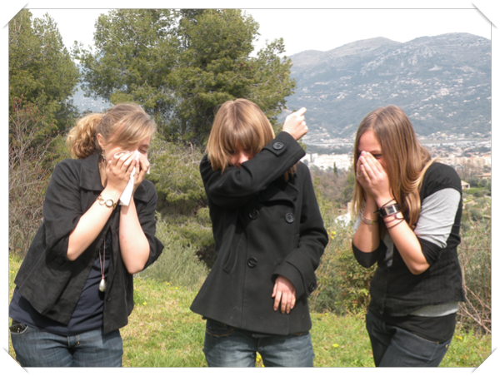
Vous trouverez les réponses dans la conclusion, point 3, sur la fiche réponse enseignant GE 4.

